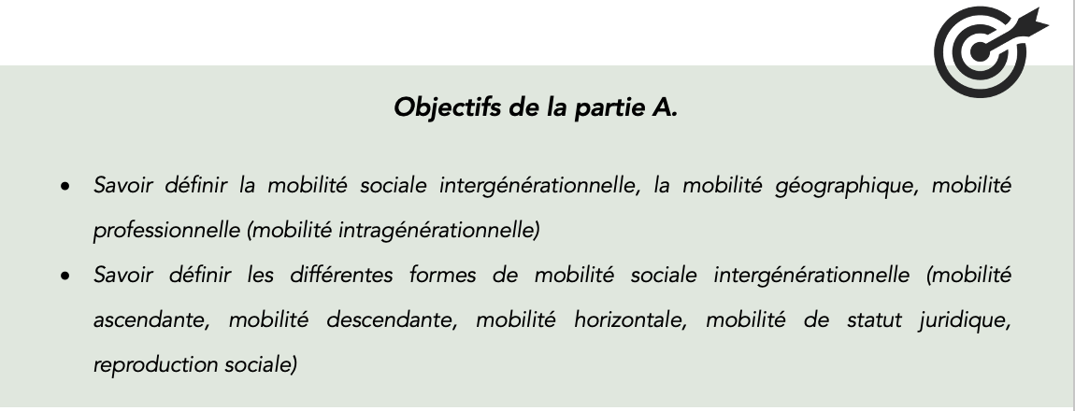A. La polysémie du terme de mobilité

|  |
| --- |
| Notions importantes : les différentes formes de mobilité  La mobilité géographique correspond à un déplacement physique d’un individu : changer de pays ou quitter sa région par exemple  La mobilité professionnelle correspond quant à elle à un changement d’emploi, d’entreprise, de profession au sein de la vie d’un individu.  La mobilité collective correspond à une situation dans laquelle toute une profession change de statut.  La mobilité sociale est le fait pour un individu de changer de statut social. Le statut social, pour rappel, correspond à la position occupée par un individu dans la société, à sa position dans la hiérarchie économique, sociale ou professionnelle.  Pour l’INSEE :   * La mobilité sociale est la mobilité intergénérationnelle, c’est-à-dire le fait pour un individu d’avoir un statut différent de la génération précédente ( de ses parents) * Et la mobilité professionnelle est la mobilité intragénérationnelle (au cours de la carrière de l’individu),   Quand nous parlerons de mobilité sociale sans adjectifs pour préciser, nous parlerons de mobilité sociale intergénérationnelle |

1. À quel type de mobilité correspond chaque cas ?

a. François, professeur dans un lycée de Reims, a obtenu une mutation dans un lycée de Grenoble

b. Le père de François, était plombier

c. Avant de passer des concours et de devenir professeur, François a commencé sa carrière comme employé de bureau dans une banque.

d. Damien, 31 ans, obtient une promotion au sein de son entreprise

e. Charles est machiniste. Après des revendications dans la profession, les machinistes, qui étaient ouvriers, deviennent des professions intermédiaires.

f. Jean-Eude est fils de PDG, il travaille comme secrétaire dans l’entreprise familiale.

Document 2. Plusieurs formes de mobilité sociale intergénérationnelle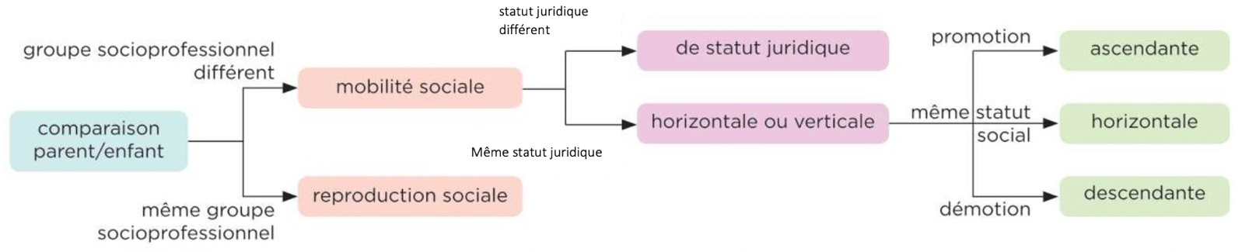

2. Compléter le texte suivant à l’aide du schéma pour trouver les différentes formes de mobilité sociale intergénérationnelle

La mobilité sociale intergénérationelle ne désigne pas forcément le fait d’occuper une position sociale plus élevée que celle de ses parents, la mobilité sociale n’est donc pas forcément ………….  :

* elle peut être une mobilité ………… (un salarié qui avait un père travailleur indépendant, ou l’inverse)
* elle peut être une mobilité ………..…(quand on appartient à une autre catégorie que celle de ses parents, mais le même statut social. Par exemple des parents ……… et un individu ………)
* elle peut-être une mobilité …………… (quand on occupe une position supérieure ou inférieure à celle de ses parents).
* Ou …………… si un individu est exactement dans le même groupe socioprofessionnel que ces parents ( Par exemple : parent …… et individu …….. )

3. Dans quelle situation se trouve chaque personne ?

a. Pierre, dont le père est artisan plombier, a ouvert sa boulangerie il y a cinq ans

b. Leïla, dont les parents sont ouvriers, est directrice des Ressources Humaines dans une grande compagnie d’assurance

c. Olivier est dirigeant de l’entreprise que son père a créé et dirigé.

d. Franck a un père artisan et est lui-même ingénieur salarié chez un constructeur automobile

e. Louis dont les parents sont journalistes est ouvrier

